بسمه تعالی
جمع‌سپاری در خدمت ترجمه

لید
نیاز بشر امروز به ارتباط و تعامل با هم‌نوعان خودش در سراسر جهان، پدیده‌ای نیست که نیازی به اثبات داشته باشد، اما این تعامل بدون شک باید با زبانی بین‌المللی صورت پذیرد، زبانی که حتی اگر امکان آموزش آن به همه وجود داشته باشد باز هم باید فرآیندی وقت‌گیر و هزینه‌بر را پشت سر بگذارد. ترجمه حجم عظیم میراث بشری نیز به‌همان میزان سخت و هزینه‌بر است مگر این که این حجم عظیم کار با جمع‌سپاری صورت گیرد. در این مطلب کوشیده‌ایم ضمن معرفی دو سامانه‌ی ترجمه، تأثیر شگرف جمع‌سپاری بر آن‌ها را مرور کنیم.

گوگل ترانسلیت
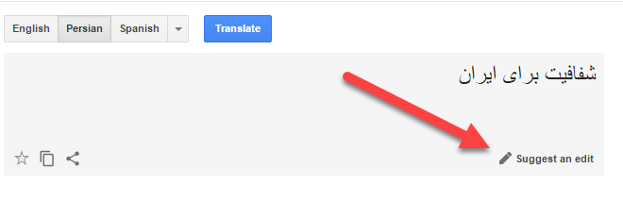
بدون شک تابه‌حال برای یک بار هم که شده است از سیستم ترجمه گوگل استفاده کرده‌اید، این سیستم بر مبنای ترجمه‌ی ماشینی کار می‌کند، اما از آن‌جا که ترجمه‌ی ماشینی همواره با اشتباهات و ضعف‌های فاحشی رو‌به‌رو بوده است، طراحان گوگل ترانسلیت کوشیده‌اند تا با استفاده‌ی از رویکرد جمع‌سپاری نسبت به غنی‌کردن محتوای سیستم اقدام کنند. زمانی که یک کلمه یا جمله را در گوگل ترانسلیت ترجمه می‌کنید در پایین جعبه‌ی ترجمه با گزینه‌ای روبه‌رو می‌شوید که از شما می‌خواهد اگر ترجمه‌ی بهتر و دقیق‌تری از آن عبارت یا کلمه سراغ دارید، آن را به گوگل پیشنهاد دهید.
با انتخاب این گزینه می‌توانید ترجمه‌ی مطلوب خودتان را ثبت کنید و در ادامه گوگل از شما می‌خواهد که کمک بیشتری به او بکنید. اگر قبول کنید وارد سامانه‌ای می‌شوید که در آن با دو انتخاب روبه‌رو می‌شوید :
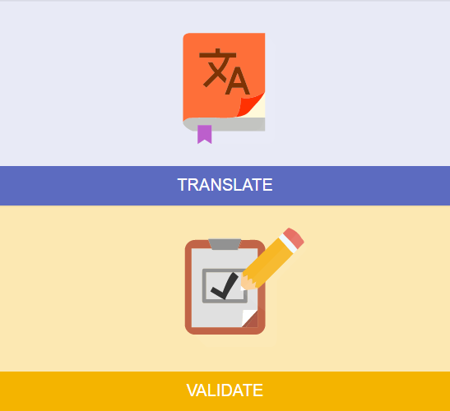

در قسمت اول گوگل از شما می‌خواهد که عباراتی را ترجمه کنید، تمامی این ساختار به‌صورت یک بازی دنبال می‌شود، در هر مرحله ده عبارت به شما پیشنهاد می‌شود که می‌توانید پاسخ صحیح را برای او بنویسید و یا آن عبارت را بدون پاسخ رها کنید. هر مقدار که عبارت‌های بیشتری ترجمه می‌کنید، سامانه، نشان یا مدالی را به شما اهدا می‌کند و جمع‌آوری کلکسیونی از این مدال‌ها به مخاطب انگیزه می‌دهد تا این فرآیند را ادامه دهد. شاید این سؤال پیش آید که گوگل از کجا می‌فهمد که ترجمه شما صحیح است؟ پاسخ این سؤال ساده است. گوگل در قسمت دوم ترجمه‌ی شما را در کنار سایر ترجمه‌ها به افراد دیگری می‌دهد و در این میان ترجمه‌ای که بیشترین رأی را به خود اختصاص دهد، ترجمه منتخب گوگل خواهد بود.
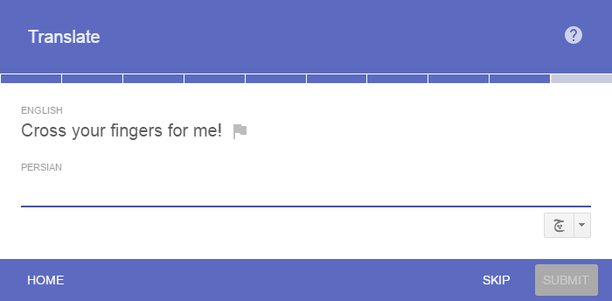
در قسمت دوم، شما دیگر ترجمه نمی‌کنید بلکه از بین چند ترجمه، ترجمه صحیح‌تر را انتخاب می‌کنید و یا همه‌ی ترجمه‌ها را رد می‌کنید. و به‌این صورت گوگل هم در فرآیند ترجمه و غنی‌کردن محتوای سیستم ترجمه‌ی خود و هم در فرآیند تصحیح و اتخاب بهترین ترجمه‌ها از جمع‌سپاری استفاده می‌کند.
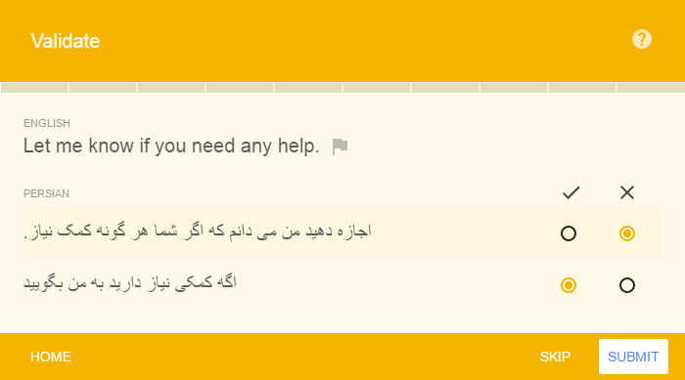

دولینگو
سایت دولینگو در پاسخ به دو مشکل اساسی طراحی شده است :
نخست آن‌که افراد زیادی در سرتاسر دنیا هستند که به یادگیری زبان خارجی علاقمند هستند، اما به‌دلیل بالا بودن هزینه‌های آموزش، آن‌ها نمی‌توانند در این راه موفق شوند و دوم آن‌که بسیاری از سایت‌های معروف دنیا، محتوای خود را تنها به یک زبان ( عموماً انگلیسی ) ارائه می‌دهند. برای مثال محتوای انگلیسی سایت ویکی‌پدیا را با محتوای فارسی آن مقایسه کنید. اگر بخواهیم صفحات وب را ترجمه کنیم، نمی‌توان این کار را با صد یا هزار نفر انجام داد. برای انجام این کار به میلیون‌ها نفر نیاز است که نمی‌توان دستمزد آن‌ها را پرداخت کرد.
پروفسور لوئیس فون آن ( خالق recaptcha )، دولینگو را برای حل دو مشکل فوق طراحی کرد. شیوه کار با دولینگو برای مخاطبان بسیار جذاب و ساده است. کاربر به‌طور رایگان به‌عضویت سایت درمی‌آید. در زمان عضویت، کاربر زبانی که قصد یادگیری‌اش را دارد، انتخاب می‌کند. بعد از طی این مراحل اولیه آموزش زبان آغاز می‌شود. کاربر، باید متونی را ترجمه کند. در ازای پاسخ‌های اشتباه، امتیاز کاربر کاهش پیدا می‌کند و این انگیزه‌ای است برای تلاش در جستجوی تصویر صحیح. از سوی دیگر، در ازای پاسخ‌های صحیح نیز برای کاربر پاداش‌هایی طراحی شده است.
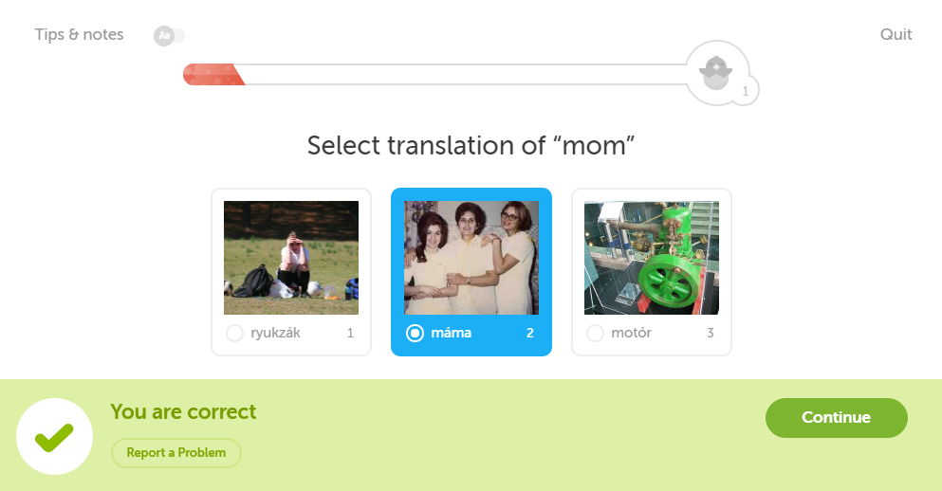
اما دولینگو هزینه‌های خود را از کجا تأمین می‌کند و چطور محتوایی به‌این وسعت و از زبان‌های مختلف تهیه می‌کند تا در اختیار کاربرانش قرار دهد که آن را ترجمه کنند؟ این‌جاست که مدل اقتصادی دولینگو مشخص می‌شود. مدل اقتصادی دولینگو بر مبنای جماعت‌سپاری است، سازمان‌های مختلف در ازای ترجمه‌ی متون به دولینگو پول پرداخت می‌کنند تا متن‌های آن‌ها با کیفیت بالایی ترجمه شود و از سوی دیگر کاربران سایت با آموزش زبان انگلیسی نسبت به ترجمه و یا تصحیح ترجمه محتوای دولینگو اقدام می‌کنند.
در ویدوئوی زیر پروفسور لوئیس فون آن بعد از توضیحاتی در رابطه با recaptcha ، شکل‌گیری و سازوکار دولینگو را توضیح می‌دهد.
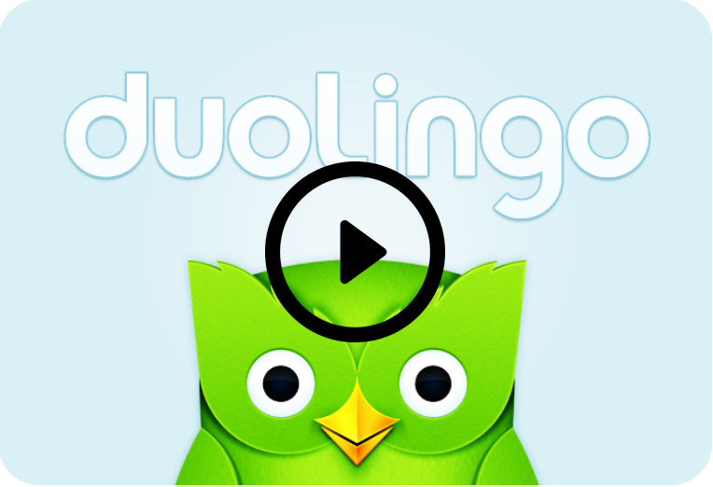

ایده‌ی خلاقانه‌ی دولینگو بر این اساس استوار بود که بهترین راه یادگیری، یاد دادن به دیگران است. نکته‌ی دیگری که می‌توان از پتانسل‌های دولینگو برشمرد، این است که کاربران برنامه با استعدادها و سطوح یادگیری مختلفی آموزش می‌بینند. بنابراین امکان آزمایش سناریوهای مختلف آموزش نیز فراهم می‌شود. این یعنی تحقیقات کاملاً کاربردی در زمینه آموزش زبان. به‌عنوان مثال لوئیس فون آن می‌خواست بداند که در زبان اسپانیایی اگر صفت‌ها ابتدا آموزش داده شوند بهتر است یا قیدها؛ به‌همین علت آزمایشی را با پانصدهزار کاربر ترتیب داد و دریافت که گروهی که در ابتدا صفت‌ها به آن‌ها آموزش داده شد، این زبان را بهتر فرا گرفتند.

